MEDIENINFORMATION
Swissbit PCIe-SSD N3202: Höchstleistung, Ausdauer und Datensicherheit
Bronschhofen (Schweiz), 21. November 2023 – Swissbit erweitert sein Portfolio an High-Performance PCIe-SSDs um die N3202. Die neue SSD reiht sich im Angebot des Speicher- und Security-Spezialisten zwischen den Speichermodulen für rein industrielle Anwendungen und dem SSD-Angebot für Datacenter ein. Durch ihr robustes Design, die integrierte Swissbit powersafe™ PLP-Technologie und erweiterte Sicherheits-Features bietet die N3202 unübertroffene Zuverlässigkeit und Ausdauer für leistungshungrige Anwendungen im Industrie-, Netcom- und Enterprise-Umfeld.
Die neue N3202 setzt auf den M.2 2280 Formfaktor und nutzt eine PCIe Gen 4x4 Schnittstelle für besonders schnelle Datentransfers. Der Einsatz von eTLC-Flash-Speicher und die DRAM-basierte Controller-Architektur garantieren hervorragende Leistungswerte und Langlebigkeit mit einer Endurance von bis zu 1,5 DWPD (Drive Writes Per Day) über einen Zeitraum von fünf Jahren. Die SSD verfügt über 30 μm vergoldete Steckverbinder, die nahtlose Konnektivität und eine langanhaltende Leistung gewährleisten.
Die N3202 ist speziell für Einsatzszenarien konzipiert, bei denen hohe Leistung und Ausdauer entscheidend sind, wie zum Beispiel Datenprotokollierung oder Boot-Laufwerk-Anwendungen. Das robuste und an Industriespeichermodule angelehnte Design mit DRAM-Cache machen die SSD zur idealen Wahl für Umgebungen, in denen Zuverlässigkeit unverzichtbar ist. Die Integration der Swissbit powersafe™-Technologie auf Basis hochwertiger Tantal-Kondensatoren gewährleistet eine verlängerte Lebensdauer und zeichnet die N3202 auch zum Einsatz in geschäftskritischen Anwendungen aus.
Ein besonderes Merkmal der N3202 ist ihr erweitertes Sicherheits-Framework. Die SSD ist mit AES256-Verschlüsselung und TCG Opal 2.0 ausgestattet und unterstützt zudem kryptografisches Löschen (Crypto Erase) für die vollständige Bereinigung sensibler Daten. Diese Architektur gewährleistet die Sicherheit und Vertraulichkeit kritischer Informationen, was die SSD zur bevorzugten Wahl für Anwendungen macht, in denen kompromissloser Datenschutz zum Anforderungsprofil gehört.
Die Einsatzgebiete der N3202 erstrecken sich über verschiedene Branchen und Anwendungen, einschließlich Datenprotokollierung, Datenbankzugriff, Edge-Server, Verteidigung sowie Telekommunikations- und Netzwerkinfrastruktur. Die PCIe-SSD ist ab sofort in den Speicherkapazitäten 240 GB, 480 GB, 960 GB und 1 920 GB verfügbar.

Verfügbares Bildmaterial
Folgendes Bildmaterial steht druckfähig im Internet zum Download bereit: https://kk.htcm.de/press-releases/swissbit/
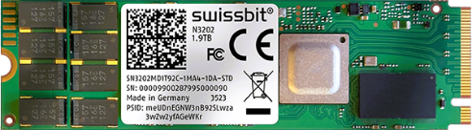  Bildquelle: Swissbit  Die neue N3202 von Swissbit: Robuste, hochleistungsfähige PCIe Gen4 SSD mit hoher Ausdauer. | 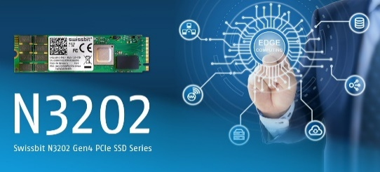  Bildquelle: Swissbit  Ausgelegt für zahlreiche Anwendungen in den Bereichen Datenprotokollierung, Datenbankzugriff, Edge-Server und NetCom: die Swissbit PCIe-SSD N3202.

Über Swissbit
Die Swissbit AG ist der führende europäische Anbieter von Speicherprodukten, Sicherheits- und Embedded-IoT-Lösungen für anspruchsvolle Anwendungen. Swissbit kombiniert seine einzigartigen Kompetenzen bei Speicher- und Embedded-IoT-Technologien mit seinem „Advanced Packaging“-Know-how. Diese Expertise erlaubt es unseren Kunden, Daten bei kritischen Anwendungen in der Industrie, Telekommunikation, Automobiltechnik, Medizintechnik, Fiskalisierung und im Internet der Dinge (IoT) zuverlässig zu speichern und zu schützen.
Das Unternehmen entwickelt und produziert industrietaugliche Speicher- und Security-Produkte „Made in Germany“ mit höchster Zuverlässigkeit, Langzeitverfügbarkeit und kundenspezifischer Optimierung.
Das Speicherangebot umfasst SSDs mit PCIe und SATA-Schnittstellen wie mSATA, Slim SATA, CFast™, M.2 und 2,5”, sowie CompactFlash, USB-Flash-Drives, SD- und microSD-Speicherkarten und managed NAND BGAs, wie e.MMC. Die Security-Produkte sind in verschiedenen anwendungsspezifischen Editionen als USB-Flash-Drive, SD- und microSD-Speicherkarten verfügbar.
Swissbit wurde 2001 gegründet und verfügt über Niederlassungen in der Schweiz, Deutschland, den USA, Japan und Taiwan. Zu Swissbit gehören die eingetragenen Marken Swissbit® und Hyperstone®.

Weitere Informationen unter www.swissbit.com
Niederlassung:  Swissbit Germany AG  Bitterfelder Straße 22  12681 Berlin  Deutschland  Telefon: +49 30 936 954 0  E-Mail: info@swissbit.com | Hauptsitz:  Swissbit AG  Industriestrasse 4  9552 Bronschhofen  Schweiz  Telefon: +41 71 913 03 03  E-Mail: info@swissbit.com
Kontakt:  Swissbit AG  Marian Weber  Industriestrasse 4  9552 Bronschhofen  Schweiz  Mobil: +49 172 854 88 26  E-Mail: marian.weber@swissbit.com  www.swissbit.com | Presseagentur:  HighTech communications GmbH  Brigitte Basilio  Brunhamstraße 21  81249 München  Deutschland  Telefon: +49 89 500778-20  E-Mail: b.basilio@htcm.de  www.htcm.de

